パレードの様子
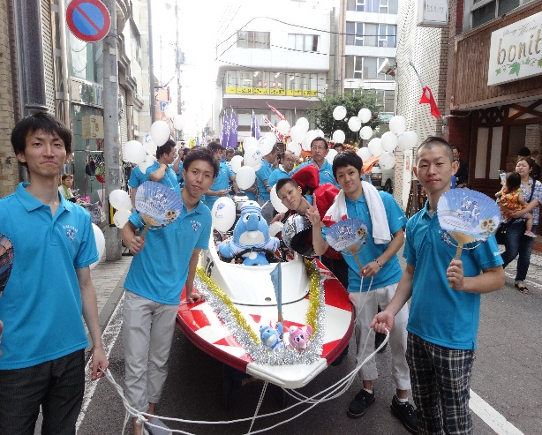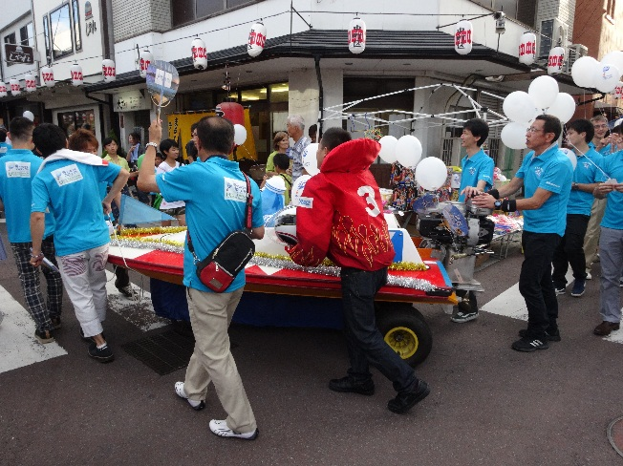
ボート展示ブース
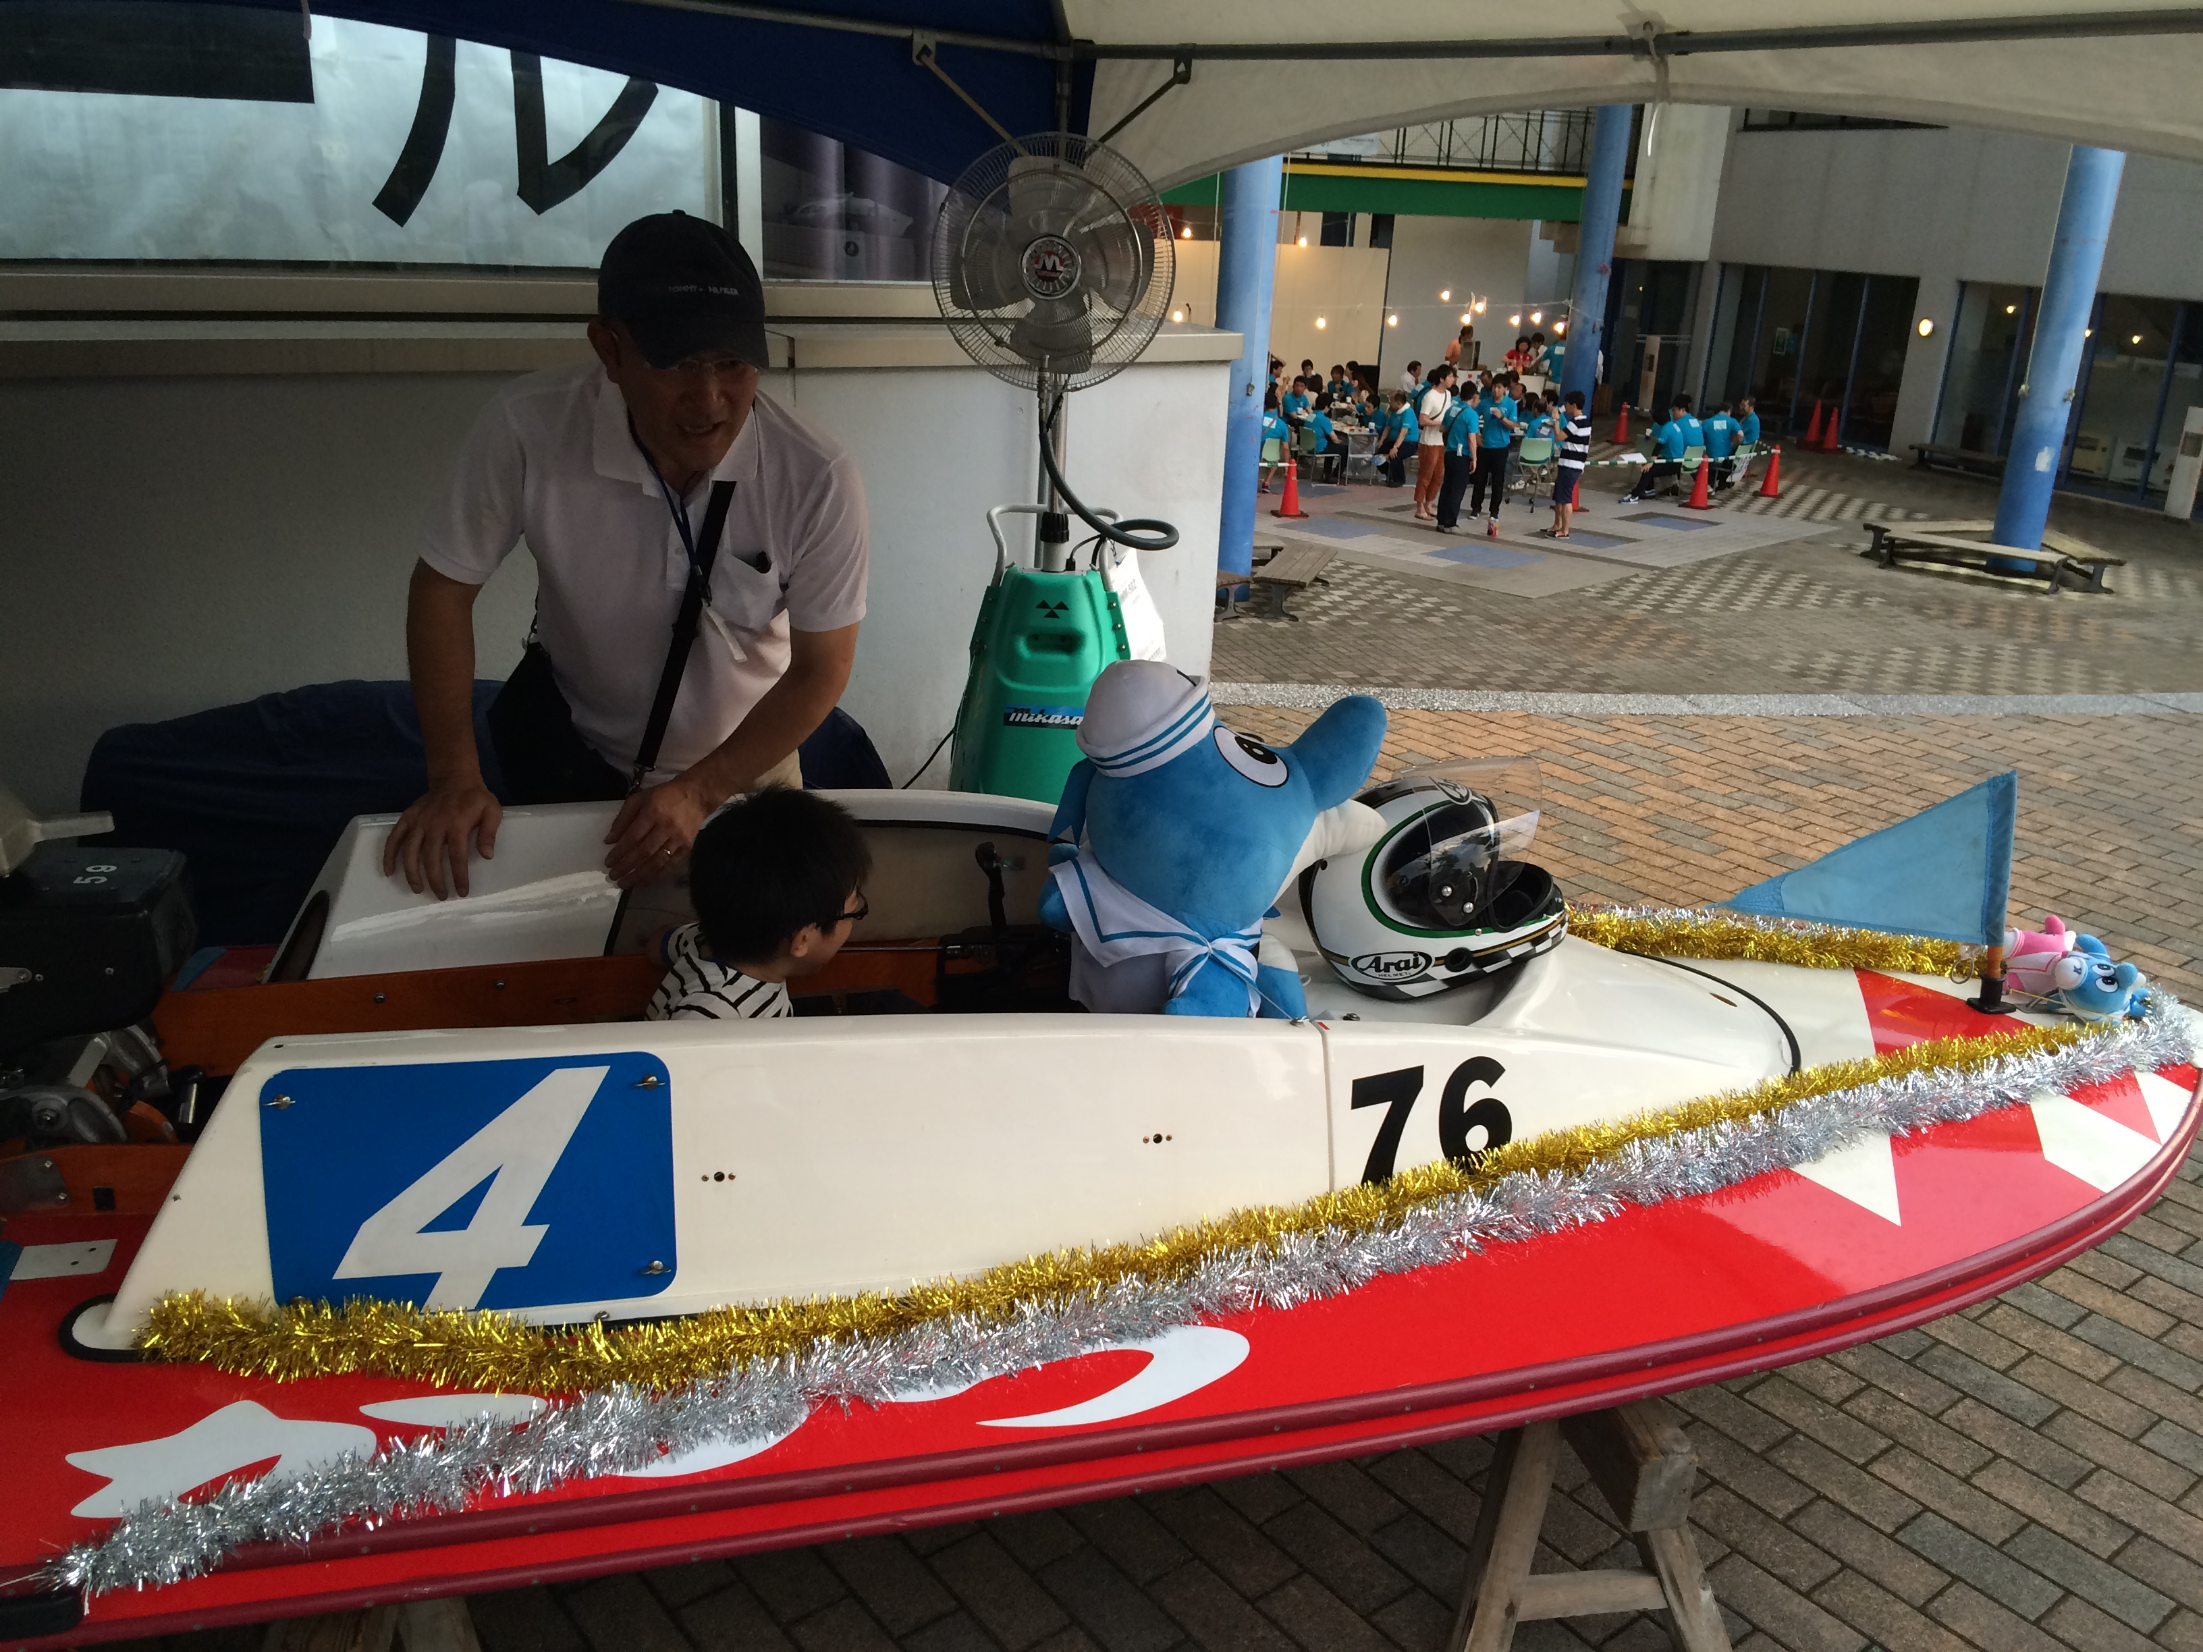

７月１９日（日）唐津東港 海のカーニバル内にて、うちわ・シードペーパー、８月２日に開催する海と笑顔のフェスタのチラシの配布、ボート展示を行いました。カーニバル全体２，０００名の来場。

